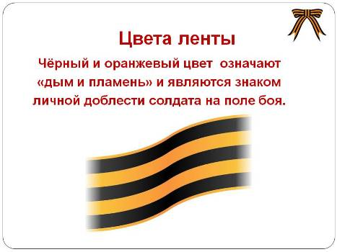

Георгиевская ленточка

В ней гордость нашего народа, в ней память наших сыновей, и слезы, не отмоленных у Бога, солдатских жен и матерей.

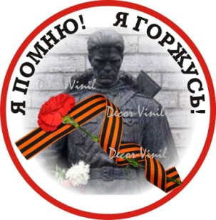

МКДОУ «Пятковский детский сад «Малышок»

**Майское утро, Солнечный свет,**

**нашей Победе уже много лет!**

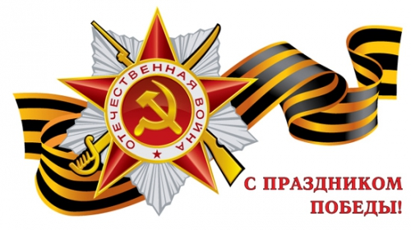

**Георгиевская лента** связана с Георгиевским Орденом и появилась в 1769 году. Императорский Военный орден Святого Великомученика и Победоносца Георгия был высшей наградой Российской империи. Учредила его императрица Екатерина II для отличия офицеров за проявленную отвагу на поле боя. Матросы гвардейских экипажей кораблей, которые были награждены Георгиевским флагом, на бескозырках носили Георгиевские ленты.

В советскую наградную систему Георгиевская лента вошла под названием «Гвардейская лента». На знаменах гвардейских войсковых частей и кораблей мы видим её изображение.

Мы видим её использование на колодках Ордена Славы трёх степеней, медали «За победу над Германией в Великой Отечественной войне 1941-1945 г.г.», эти награды получали военнослужащие, которые непосредственно принимали участие в сражениях на фронтах войны.

Точный перечень подвигов, за которые давались Ордена славы:

* «В минуту опасности спас знамя своей части»;
* «Презирая опасность первым ворвался в ДЗОТ (ДОТ, окоп или блиндаж) противника»;
* «Пренебрегая личной опасностью, в бою захватил неприятельское знамя»;
* «Рискуя жизнью, под огнём противника оказывал помощь раненым».

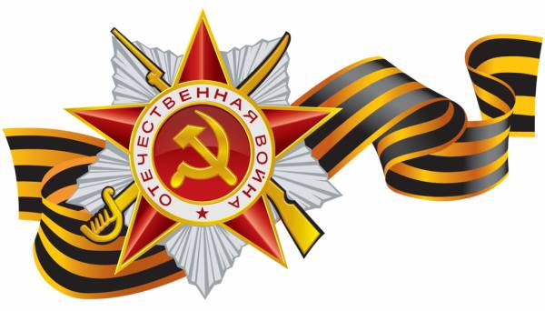Чёрно-оранжевая гамма ленты означает «дым и пламя», является личным знаком доблести каждого солдата на полях сражений. Появившись ещё в царской России этот символ укрепился в истории прочно и является традиционным цветом [**праздника Победы 9 Мая**](http://anyamashka.ru/publ/prazdniki/o_prazdnikakh/9_maja_den_pobedy/4-1-0-74). Современное поколение воспринимает **Георгиевскую ленту** не как знак отличия, а как символ праздника.